**Ataque a Julián Molina**

**Si paso SQLMAP**

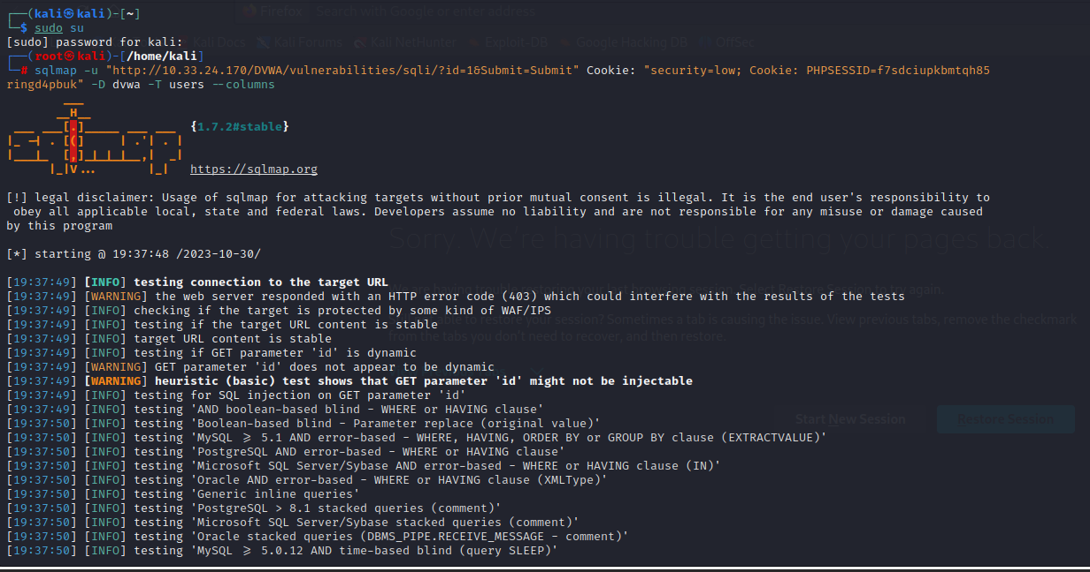

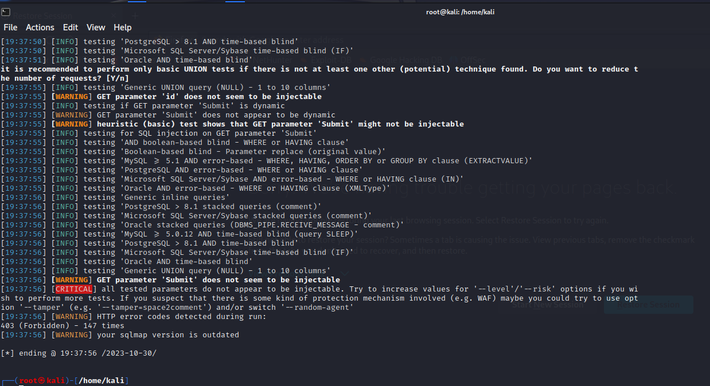

**SLOWLORIS**

**NO paso slowloris, pero no crea sockets.**

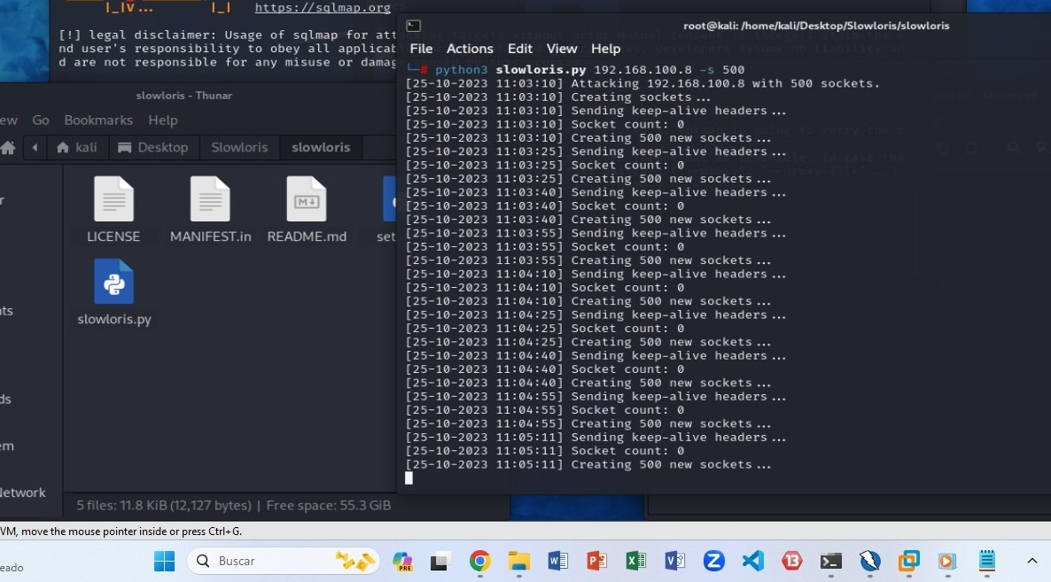

**Si paso WIRESHARK**

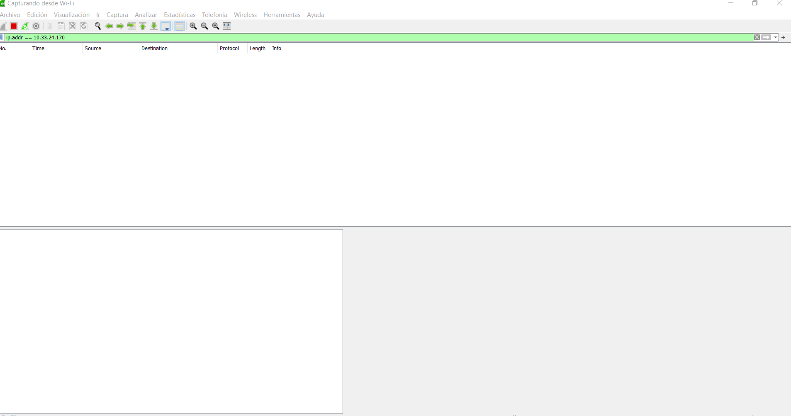

**Ataque a Rodolfo Torija: Si paso, SQLMAB**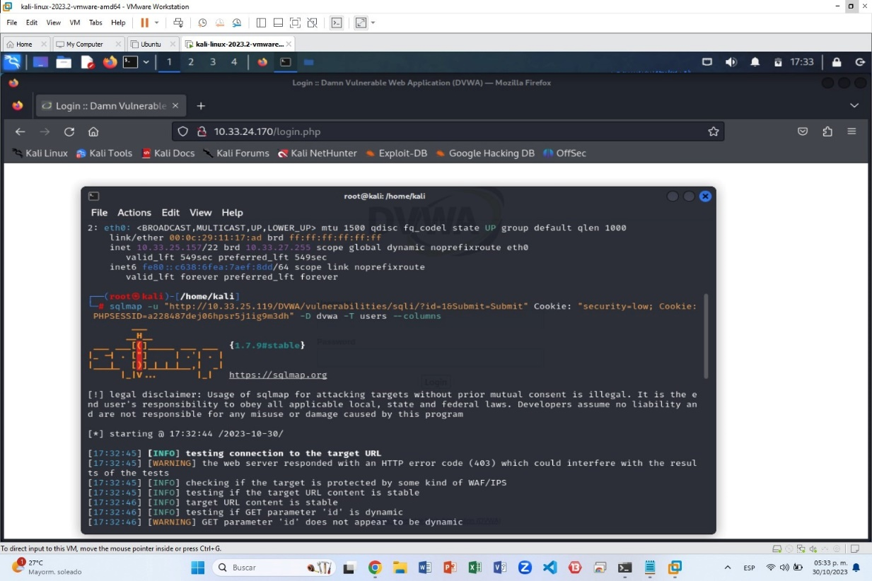

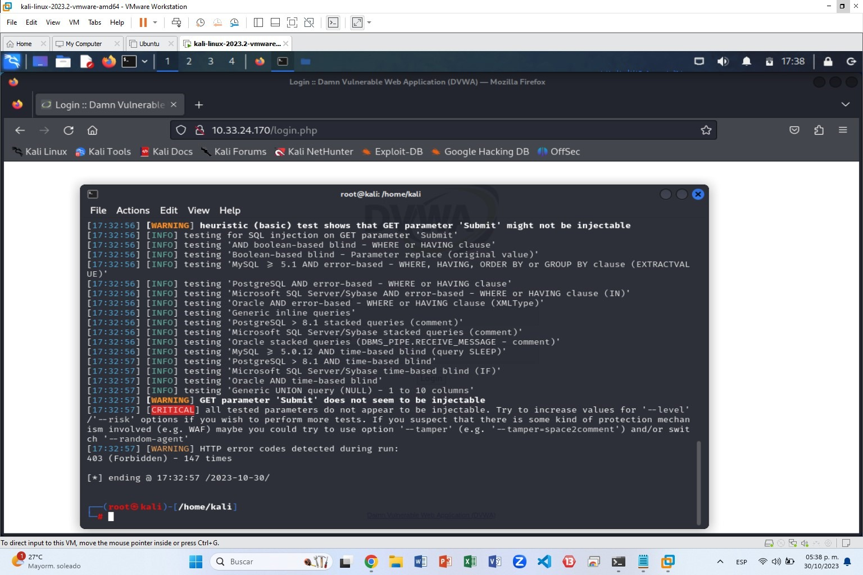

**Si paso WireShark**

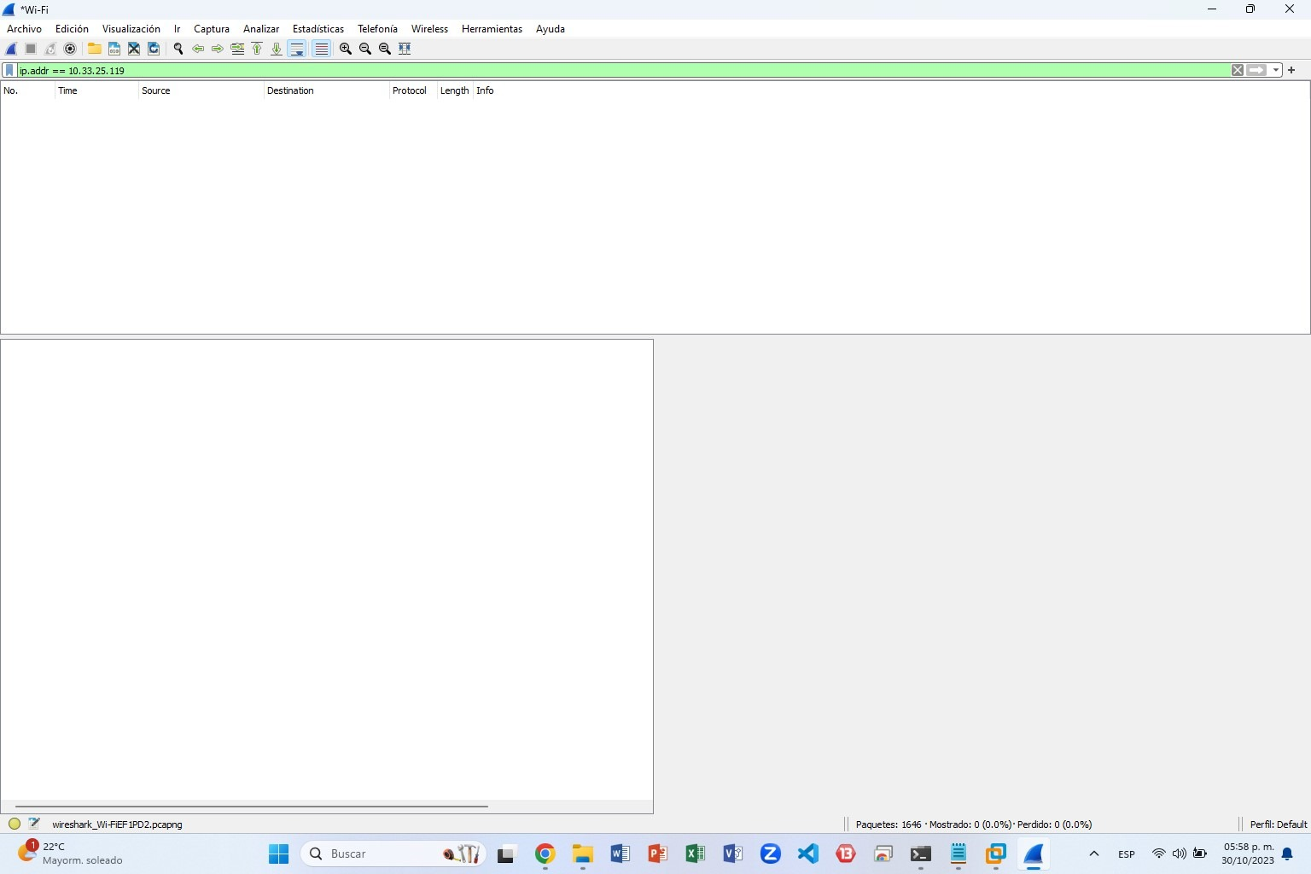

**SLOWLORIS, si paso el slowloris, no se trabo su DVWA**

